Ernstige verkeershinder rond Deventer Ziekenhuis van 26 oktober tot 13 november
Van maandag 26 oktober tot en met vrijdag 13 november voeren de gemeente Deventer en BAM onderhoudswerkzaamheden uit aan de Nico Bolkesteinlaan en Henri Dunantlaan. Het asfalt is slecht en moet worden vervangen. Hiervoor worden delen van de weg afgesloten. Het Deventer Ziekenhuis blijft bereikbaar, maar houd rekening met omleidingen en extra reistijd.
Advies: rijd via de N348
Komt u met de auto naar het Deventer Ziekenhuis? Rijd tijdens de werkzaamheden via de N348 en houd rekening met extra reistijd. De omleidingen worden met borden aangegeven. Verkeersregelaars zijn aanwezig om het verkeer te begeleiden.
Het ziekenhuis blijft bereikbaar met de fiets. Het fietspad blijft open. Ook de bus blijft van en naar het ziekenhuis rijden, maar volgt zo nodig een aangepaste route. Controleer voor vertrek de actuele reis.
Ook ambulances en hulpdiensten moeten omrijden
Tijdens de werkzaamheden wordt het oude asfalt verwijderd en nieuw asfalt aangebracht. De weg is dan niet begaanbaar. Daarom moeten ook ambulances en andere hulpdiensten tijdens de afsluitingen omrijden via de N348.
Wanneer wordt er gewerkt?
Op de onderstaande kaart is met kleuren aangegeven wanneer er wordt gewerkt.
- 26 tot en met 30 oktober, in de avonden en nachten (rood en blauw): de Nico Bolkesteinlaan is vier avonden en nachten afgesloten van 19.00 tot 06.00 uur. De afsluiting is vanaf de rotonde bij het parkeerterrein van het ziekenhuis tot aan de Henri Dunantlaan. Ook het kruispunt met de Henri Dunantlaan is 's nachts dicht. Daardoor is er geen verkeer mogelijk vanaf de Amstellaan richting de Brinkgeverweg.
- 2 tot en met 6 november, dag en nacht (blauw): één rijrichting van de Henri Dunantlaan is afgesloten. Verkeer vanaf de Amstellaan richting de Brinkgreverweg kan niet doorrijden.
- 9 tot en met 13 november, dag en nacht (geel): de andere rijrichting van de Henri Dunantlaan is afgesloten. Verkeer vanaf de Henri Dunantlaan richting de Amstellaan kan niet doorrijden.
- In de weekenden van 31 oktober en 1 november en 7 en 8 november zijn de wegen wel open.
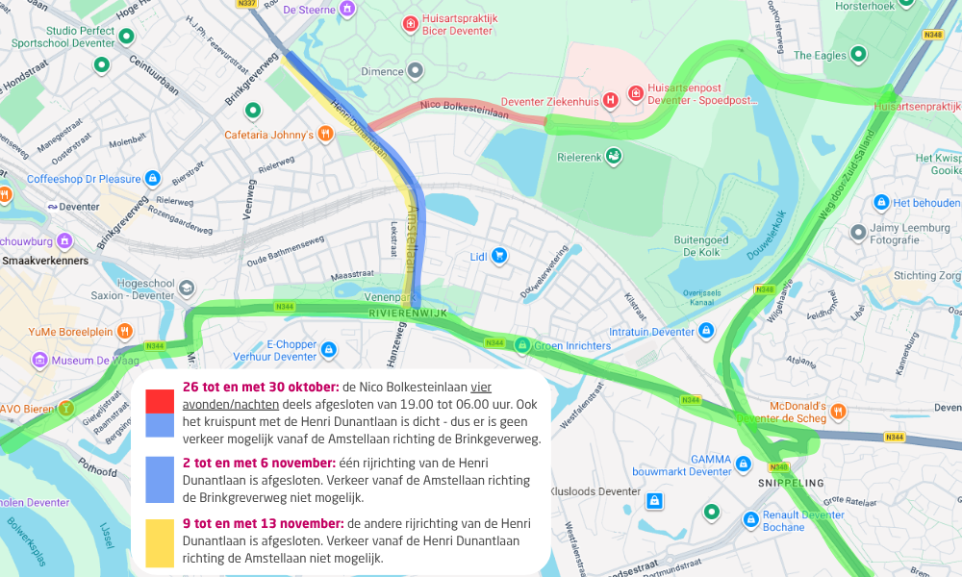

Werkzaamheden zijn afhankelijk van het weer
Bij slecht weer kan de planning veranderen. Als dat gebeurt, wordt de actuele informatie gedeeld via een nieuwsbericht op dz.nl.

